Date : …….. /…… /…… ………..…………………………..
Prévention Santé Environnement LES RISQUES PROFESSIONNELS | 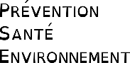

Analyser une situation dangereuse pouvant provoquer un Accident du Travail.
Consigne : Observe les photos et complète avec tes mots.
La hauteur

L’ouvrier travaille en hauteur sans protection particulière.

L’ouvrier glisse ou trébuche sur une tuile et tombe du toit.

Blessures graves et peut-être décès = mort.
Les produits d’entretien

L’agent d’entretien nettoie les sanitaires avec des produits chimiques.

Des vapeurs toxiques sont respirées par l’agent.

Problèmes respiratoires
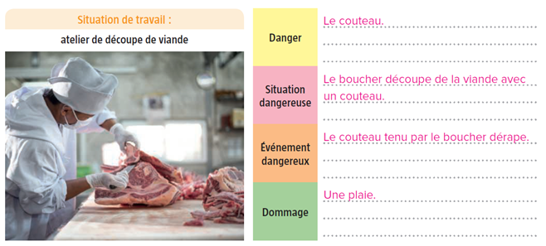
Le couteau

Le boucher découpe la viande avec un couteau.

Le couteau dérape et entre en contact avec la main du boucher.

Plaie = coupure à la main

Comprendre une situation problème.
Consigne : Lis le texte puis remplis le tableau.
 | Georges, titulaire du CAP Conducteur d'engins travaux publics, travaille depuis dix ans. En fin de journée il a mal au dos car il conduit sept heures par jour dans un camion dont le siège est en mauvais état. Son médecin diagnostique une lombalgie qui pourrait s'aggraver en une hernie discale.
QUI ?  Quelle personne est concernée ? | Georges, titulaire du CAP Conducteur d'engins travaux publics,
OU ?  Où cela s’est-il passé ? | Dans une entreprise de construction de voies ferrées
QUOI ? Quel est le problème ? | Il a mal au dos : une lombalgie !
POURQUOI ?  La cause | Il conduit sept heures par jour dans un camion dont le siège est en mauvais état.
SITUATION Surligne la bonne réponse | ACCIDENT DU TRAVAIL MALADIE PROFESSIONNELLE  car la situation dure depuis longtemps

Quels conseils donnerais-tu à Georges pour son mal de dos ? Trouves-en deux.
- Faire changer le siège par son patron.
- Faire du sport, de l’activité.
Comprendre un document.
Voici une illustration du Code du travail, c’est-à-dire des règles à respecter au travail.
Consigne : Entoure l’image qui te correspond. Cela dépend de ton sexe et de ton âge. Pour moi c’est 25 kg !

Connaître les différents risques.
Consigne : Pour chaque risque, retrouve le symbole correspondant.
Découpe et colle les images au bon endroit.
Coups, coupures… liés aux équipements de travail | Chute  (glissade, entrave avec objet, perte d’équilibre) | Produits toxiques chimiques (inhalation= respirer ; ingestion = avaler ; contact = toucher) | Risques électriques : contact avec un ou des conducteurs électriques | Risques psychosociaux : stress, agression…

